PRITARTA
Klaipėdos miesto savivaldybės
tarybos 2020 m. kovo 31 d.
sprendimu Nr. T1-93

VIEŠOSIOS ĮSTAIGOS „KLAIPĖDOS KELEIVINIS TRANSPORTAS“
2019 METŲ VEIKLOS ATASKAITA

ĮSTAIGOS PRISTATYMAS

VšĮ „Klaipėdos keleivinis transportas“ 2014 m. gruodžio 11 d. iš Klaipėdos miesto savivaldybės administracijos panaudos sutartimi Nr. J9-1345 gavo 367,84 kv. m. patalpas adresu S. Daukanto 15, LT-92235 Klaipėda. 2015 m. balandžio 10 d. įstaiga pirkimo – pardavimo sutartimi NETSVEP Nr. 1014760887 įsigijo patalpas adresu S. Daukanto 13A-15, LT-92235 Klaipėda. Įstaigos dalininkai finansinių metų pradžioje ir pabaigoje – Klaipėdos miesto savivaldybė. Dalininkų įnašų per įstaigos finansinius metus nebuvo.
Ilgalaikio turto (perleisto/įsigyto) per finansinius metus vertė – 1 166 288 Eur., iš jų ilgalaikis nematerialus turtas: programinė įranga – 3 280 Eur, kitas nematerialus – 436 300 Eur., ilgalaikis materialus turtas: kita įranga, įrankiai ir įrenginiai – 726 707 Eur. Išlaidos per finansinius metus – 15 637 793 Eur., iš jų – išlaidos darbo užmokesčiui – 739 742 Eur. Viešosios įstaigos sąnaudos valdymo išlaidoms – 281 600 Eur.

Darbuotojų skaičius
Administracijos darbuotojai |  | Specialistai | Ūkinis techninis personalas |  | Pastabos
7 |  | 35 | - |  | VšĮ „Klaipėdos keleivinis transportas“ valdybos sprendimu
Naudojamos patalpos
Patalpos | Plotas |  |  | Pastabos
S. Daukanto g. 15 | 367,84 kv. m. |  |  | Patalpos gautos panaudai, savininkas – Klaipėdos miesto savivaldybės administracija
S. Daukanto g. 13A-15 | 148,90 kv. m. |  |  | Įsigytos patalpos – Klientų aptarnavimo centras, savininkas VšĮ „Klaipėdos keleivinis transportas“
Biudžetas
Skirtos ir panaudotos lėšos |  |  |  |  |  | 2018 m. | 2019 m.
Valstybės |  |  |  |  |  | - | -
Savivaldybės:  Klaipėdos miesto savivaldybė:  Kompensacijos už keleivių, kuriems suteikiamos lengvatos, vežimą  Viešojo transporto priežiūros ir paslaugų kokybės kontrolė  Klaipėdos miesto automobilių laikymo sistemos valdymas  Nuostolingų maršrutų kompensavimas  Nuostolių kompensavimą už nemokamo važiavimo dienas  Klaipėdos rajono savivaldybė:  Kompensacijos už keleivių, kuriems suteikiamos lengvatos, vežimą  Viešojo transporto priežiūros ir paslaugų kokybės kontrolė  Klaipėdos rajono automobilių laikymo sistemos valdymas  Nuostolingų maršrutų kompensavimas  Kretingos rajono savivaldybė:  Nuostolingų maršrutų kompensavimas  Neringos savivaldybė:  Viešojo transporto priežiūros ir paslaugų kokybės kontrolė |  |  |  |  |  | 5 072 412 Eur  62 534 Eur  510 694 Eur  112 295 Eur  64 832 Eur  2 520 Eur  14 707 Eur  35 917 Eur  5 131 Eur  446 Eur | 5 167 422 Eur  54 800 Eur  581 173 Eur  90 399 Eur  134 957  80 903 Eur  2 840 Eur  14 707 Eur  37 782 Eur  6 161 Eur  2 863 Eur
Gautos lėšos už mokamas paslaugas:  tiesioginiai pardavimai  internetiniai pardavimai |  |  |  |  |  | 7 293 995 Eur  481 429 Eur | 6 790 416 Eur  720 594 Eur
Už patalpų nuomą |  |  |  |  |  | - | -
Kitos lėšos (palūkanos už lėšas, laikomas bankuose ir kt.) |  |  |  |  |  | - | -
Iš viso: |  |  |  |  |  | 13 656 912 Eur | 13 685 017 Eur
(lentelėje pateikiamos gautos lėšos, ne buhalterinės pajamos)

Grynasis įstaigos veiklos rezultatas 2019 metais (2018-12-01 iki 2019-11-30) – 6 404 Eur pelnas.
Vadovaujantis LR Viešojo sektoriaus įstatymo 101 str., nuo 2019-01-01 įstaiga priskirta prie Viešojo sektoriaus subjektų (toliau – VSS). VSS finansinę apskaitą turi vesti pagal VSAFAS, todėl sekantys finansiniai metai bus sausio 1 – gruodžio 31 d. Teikiant finansinių ataskaitų rinkinį pagal VSAFAS, į konsolidavimo sistemą VSAKIS už 2019 m. bus teikiami trylikos mėnesių (t. y. nuo 2018-12-01 iki 2019-12-31) duomenys.
Viešosios įstaigos vadovai:
nuo 2018-12-01 iki 2019-05-22 - Gintaras Neniškis, įstaigos išlaidos vadovo darbo užmokesčiui per ataskaitinį periodą sudarė 29 557 Eur, kitų išmokų viešosios įstaigos vadovas negavo;
nuo 2019-05-23 - Andrius Samuilovas, įstaigos išlaidos vadovo darbo užmokesčiui per ataskaitinį periodą sudarė 44 122 Eur, kitų išmokų Viešosios įstaigos vadovas negavo.
Viešosios įstaigos kolegialaus valdymo organo – valdybos nariams atlygis ar kitokios išmokos nėra mokamas.
Su viešosios įstaigos dalininku susijusiems asmenims viešosios įstaigos išlaidų išmokoms nebuvo.
ĮSTAIGOS VEIKLOS REZULTATAI

Įstaigos misija, tikslai, uždaviniai.
Įstaigos tikslas yra viešai teikti visuomenės nariams kokybiškas keleivių vežimo ir aptarnavimo paslaugas socialinėje ir transporto srityse.
Įstaigos tikslai įgyvendinami vykdant šias funkcijas:
1. Visų keleivinio transporto rūšių darbo koordinavimas;
2. Viešojo transporto sistemos organizavimas;
3. Maršrutų nustatymas ir tvarkaraščių sudarymas;
4. Miesto viešojo transporto eismo informacinės sistemos stotelėse ir transporto priemonėse gerinimas ir valdymas;
5. Keleivių vežėjų darbo kontrolė;
6. Bilietų gamybos, platinimo ir kontrolės organizavimas;
7. Keleivių ir vežėjų kontrolė;
8. Konkursų organizavimas;
9. Pajamų už parduotus bilietus, kompensacijų ir dotacijų kaupimas, atsiskaitymas su vežėjais už atliktą darbą nustatyta tvarka;
10. Duomenų bazės apie keleivių vežimą mieste kaupimas ir analizė;
11. Norminių aktų bei dokumentų rengimas;
12. Leidimų vežti keleivius reguliaraus susisiekimo maršrutais išdavimas;
13. Automobilių stovėjimo aikštelių sistemos sukūrimas ir valdymas;
14. Dalyvavimas transporto priemonių atnaujinimo programose;
15. Investicinių projektų rengimas ir administravimas;
16. Ekologiškai švarių technologijų diegimas viešajame transporte.

2019 metų strateginio veiklos plano tikslai, uždaviniai, vykdytos programos, priemonės ir jų įgyvendinimo rezultatai.
2019 metais įstaiga ir toliau vykdė šiuos jai pavestus Klaipėdos miesto strateginio veiklos plano uždavinius:
1. Formuoti patogų gyventojams viešojo transporto tinklą, jį optimizuoti atsižvelgiant į reguliarių keleivių srautų tyrimus;
2. Integruoti ir administruoti reguliaraus viešojo transporto (autobusų, maršrutinių taksi ir kitų rūšių) maršrutų ir tvarkaraščių tinklus bei bilietų sistemas mieste ir priemiesčiuose;
3. Didinti ekologiško kuro naudojimą miesto viešajame transporte.

BENDROS VIEŠOJO TRANSPORTO SISTEMOS VALDYMAS

Bendra VT tinklo apžvalga
2019-ieji buvo pirmieji metai, kuomet veikė visiškai integruotas maršrutų tinklas. Integracija, numatyta Klaipėdos miesto strateginiame plane, buvo pradėta 2003 metais, baigta 2018-04-16. Augo ir keleivių skaičius, ir pajamos; buvo keičiamos transporto priemonės. Džiaugiamės, kad pavyko išlaikyti kad ir nežymų kelionių skaičiaus augimą, daugiau kartų žymimi e -bilietai, žmonės planuojasi keliones. Matome daugiau informacijos apie maršrutus, keleivių srautus, pastebime, kad keleiviai labiau tampa išmanesni ir naudoja elektroninius bilietus, nes jie yra pigesni, o naujieji komposteriai veikia greitai ir patikimai.
2019 metais turėjome 58 maršrutų tinklą, tad metus labiau skyrėme ne jų plėtrai, tačiau optimizavimui ir paslaugos tobulinimui. Stebėjome eismo sąlygų ir keleivių skaičiaus dinamiką.
228 transporto priemonės (mažos talpos M2, dideli M3 autobusai), iš jų 55 varomi SGD;
Transporto parko amžiaus vidurkis 9,5 metų;
8 vežėjai parinkti konkursų būdu (konkursai vykdomi nuo 2003 metų);
37 610 222 kelionės 2019 metais ( iš jų 20 235 594 e. bilietų žymėjimai);
33 miesto autobusų maršrutai;
3 maršrutinių taksi maršrutai mieste ir 2 priemiestyje (Palanga, Kretinga);
20 privežamųjų maršrutų iš aplinkinių savivaldybių teritorijų į / iš Klaipėdos.
Priemiestinio maršrutų ir tvarkaraščių tinklo plėtra bei didėjantis priemiesčio keleivių skaičiaus augimas bendroje viešojo transporto sistemoje vis labiau iškraipo Klaipėdos miesto gyventojų naudojimosi viešuoju transportu realią situaciją. Nuo 2018 m. ataskaitose šias miesto ir priemiesčio kelionių dalis atskiriame. Labai tiksliai to padaryti kol kas negalime, nes miestui tenka visi pirmos zonos maršrutai, - žinia, dalis Klaipėdos rajono savivaldybės finansuojamų priemiesčio maršrutų patenka į pirmą zoną. Tačiau, kaip ten bebūtų, tokia metodika geriau atspindi miesto ir priemiesčių viešojo transporto naudotojų pokyčių tendencijas.

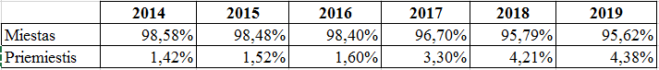

Net ir atmetus priemiestines keliones, miestiečių naudojimosi bendra viešojo transporto sistema, augimas išlaikomas.

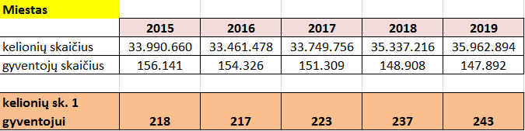

Nuo 2019 metų rudens kelionę Klaipėdoje viešuoju transportu galima suplanuoti naudojant interaktyvaus žemėlapio „Google Maps“ plėtinį „Transit“. Šis įrankis keleiviams padeda surasti patogiausią ir greičiausią maršrutą. Paslauga veikia planuojant keliones visuose, VšĮ “Klaipėdos keleivinis transportas“ bendroje bilietų sistemoje dirbančių autobusų ir maršrutinių taksi, maršrutuose.
Klaipėdos autobusų parkui, įsigijus 18 naujų autobusų su vidinėmis švieslentėmis, įgyvendintas integracinis e. bilieto sistemos (borto kompiuterio) ir švieslenčių sprendinys – vidinės švieslentės automatiškai jau rodo sekančią stotelę ir maršruto numerį, tai atlikta ir anksčiau įsigytuose 11 – oje Castrosua autobusų.

Nauja e. bilietų sistema
Po 2018-11-19 dienos atnaujintos e. bilieto sistemos paleidimo, 2019 metai buvo skirti visų naujų galimybių įvedimui ir viešinimui:
1. Draugo bilietas – galimybė už kelionę sumokėti ir už savo bendrakeleivius (daugiausia vienu pirkimu – už 3 bendrakeleivius, tačiau tą operaciją galima kartoti);
2. Dienos optimizatorius – dienos kelionių kainos optimizavimo paslauga, t. y. keleivis moka ne daugiau nei 2,32 eur per dieną. Jos esmė – tą pačią dieną atliekant kartiniais bilietais (galioja tik 0,58 eur bilietams) daugiau kaip 4 keliones, už tas papildomas keliones mokėti nebereikia, nes 4 kelionės virsta dienos bilietu, kuris galioja iki dienos pabaigos.
Analogiškai maršrutiniuose taksi M5/6/8 – 4 kelionės po 0,95 eurus, virsta dienos bilietu už 3,80 eurų, kuris galioja iki tos dienos 23:59:59
3. Check in/out sistema priemiestinėms kelionėms. Įlipant į autobusą glaudžiama e.bilieto kortelė. Sistema rezervuoja maksimalią bilieto kainą pagal tarifikaciją nuo esamos iki galutinės maršruto stotelės.
Išlipimo metu bilieto kortelę būtina glausti antrą kartą– sistema užfiksuoja išlipimo stotelę ir perskaičiuoja sumą pagal galiojantį tarp nuvažiuotų stotelių tarifą.
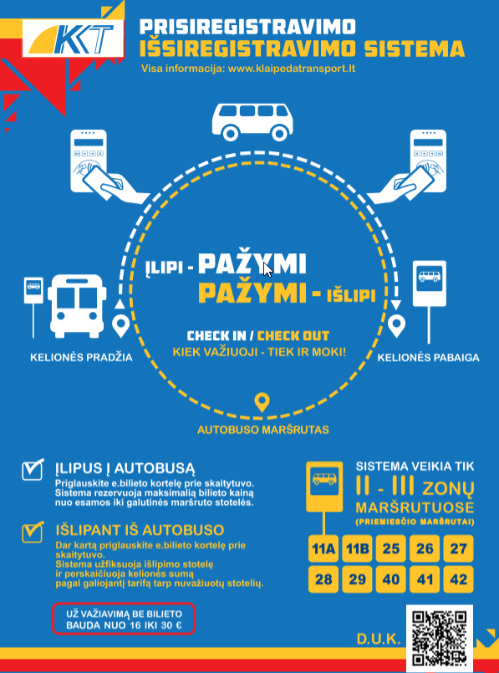

4. Mobilioji aplikacija e.Ticket Klaipeda – „Android“ ir „iOS“ įrenginiams – šios programėlės pagalba galima pildyti norimus bilietus ar pinigus, matyti kortelės pinigų likutį ir bilietų galiojimą. Neturint kortelės galima programėlėje nusipirkti vienkartinius bilietus su QR, bilietas nuskaitomas komposterio apačioje prie stiklinio ekrano, skanuojant kodą. Vertiname šią programėlę kaip patirtį su mums nauju įrankiu, todėl renkame jos naudotojų pasiūlymus, kritiką ir pastabas, kad ateityje galėtume tobulinti.
5. Popieriniai QR bilietai – įdiegus naują sistemą, pagaliau pavyko atsisakyti senų mechaninių komposterių (“krokodilų“), nes vienkartiniai popieriniai bilietai tapo išmaniais – su QR nugarėlėje, kurį reikia žymėti naujame komposteryje. Liepos mėn. atliktas pasikeitimas įvyko sklandžiai: jau nuo gegužės mėnesio išėmėme iš platinimo vietų seno pavyzdžio bilietus be kodo ir nuo tada stebėjome naujo bilieto žymėjimo rodiklius ir keleivių elgseną.

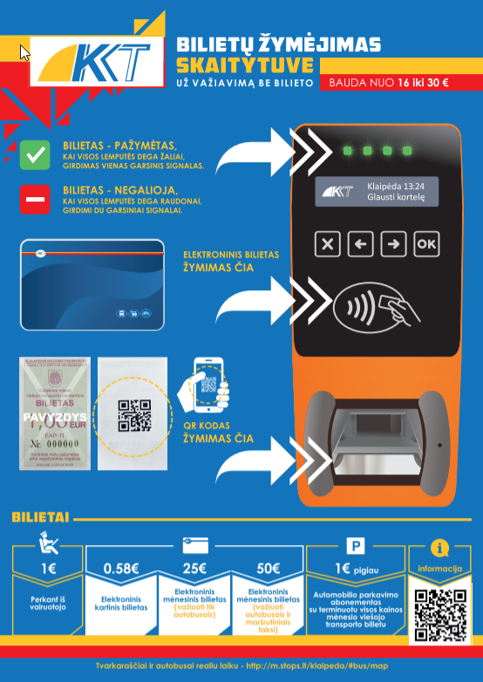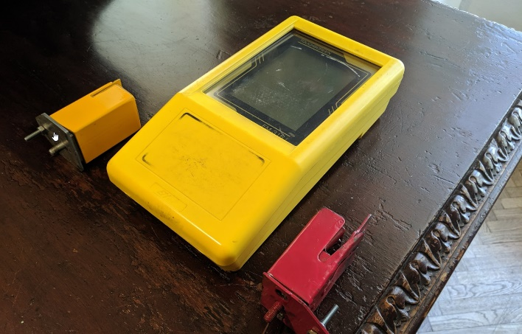

Tvarkaraščių ir maršrutų tinklo pertvarkos, eismo sąlygos
2019 m. rudenį, susitarus su Klaipėdos rajono savivaldybės administracija (jai prisiėmus finansinius įsipareigojimus), įgyvendintas maršrutų tinklo pakeitimas, kuomet miesto autobusų maršrutas (Nr.14) buvo pratęstas į rajono savivaldybės teritoriją. Pakeitimas leido išspręsti problematiškos galinės stotelės Pajūrio gatvėje ir apsisukimo klausimą, padidino gatvės pralaidumą, nes iki pakeitimo iš rajono pusės pagrindiniai keleiviai (moksleiviai) buvo vežami automobiliais, kurie būdavo parkuojami Pajūrio gatvės kelkraščiuose ir trukdė eismą iš šalutinių Tauralaukio gatvių. Pakeitimai lėmė ir didesnį keleivių srautą, todėl buvo perdarytas 14 maršruto tvarkaraštis, padidintos talpos (pridėtas 1 autobusas), situacija stebima, 2020 metais bus toliau tobulinama pagal važiavimo ir kelionių statistiką.
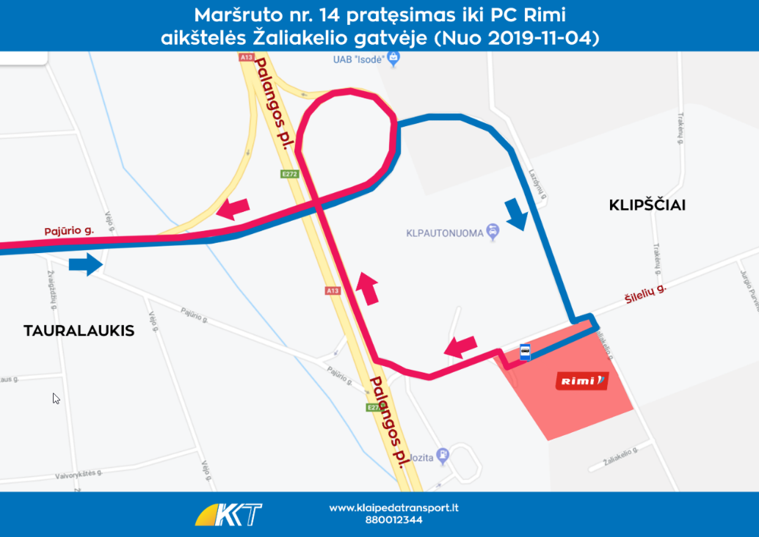

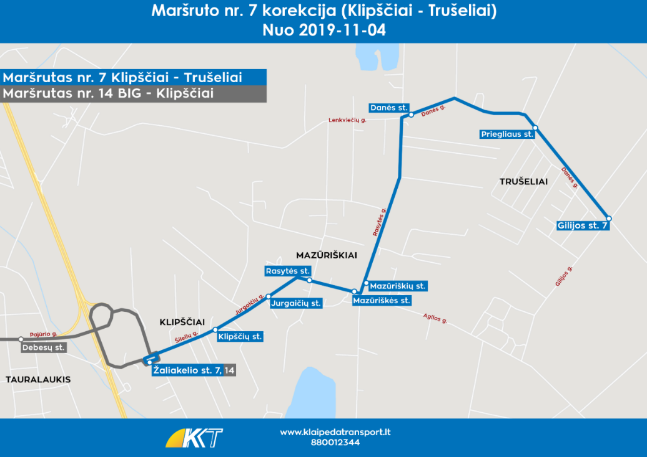

Atsižvelgdami į analizių rezultatus, koregavome trasas ir tvarkaraščius. 2019 m. ruduo buvo ypatingai nepalankus metas dėl sudėtingų ir atskirose vietose pablogėjusių eismo sąlygų. Dėl besitęsiančių eismo apribojimų įvairiose miesto vietose, pavyzdžiui dėl gatvių remonto, nepavyksta atrasti eismo ritmo. Tai išbalansavo grafikus ir net metų pabaigoje kai kuriose vietose tenka spręsti kaip koreguoti tvarkaraštį, nes eismo svyravimai yra tokie, kad sunku nuspėti kaip autobusams pasiseks važiuoti. 2019 metų pabaigoje eismo sąlygų bėdas dar labiau sustiprino žaliųjų rodiklių nuėmimas, tiesiogiai paveikęs viešojo transporto judėjimą, atskiri maršrutai savo trasoje turi 4-5 tokias atkarpas, kuriose sankryžos neteko rodyklės, tai sugeneruoja papildomas 5-8 minutes, o tai nemenki laiko ir VT patikimumo nuostoliai, kuomet, palyginimui, į vieną pusę reisui skirta 30 ar 45 minutės.
Norėjome daugiau dėmesio skirti eismo valdymui, pradedant J. Janonio, N. Uosto, Pilies ir Minijos g. koridoriaus koordinuoto šviesoforų valdymo diegimą. Pagal Klaipėdos miesto savivaldybės pavedimą, kelis mėnesius į tai gilinomės iš techninės pusės, tačiau veiklas sustabdė teisiniai ginčai dėl techniniame projekte parinkto modelio įsigyti sistemą visa apimtimi, neskaidant pirkimo paslaugų, prekių ir darbų. Tikimės, kad tai pratęsime 2020 metais.
Išnaudojamos autobusuose veikiančios vaizdo įrašymo sistemų galimybės, jų pagalba yra vykdoma A juostų kontrolė. Susitarus su Klaipėdos miesto savivaldybės administracija ir policija, 2019 metų rudenį viso perduota - 123 filmuotos medžiagos.

Bilietai
2019-09-01 d. atsirado naujovė - vadinamasis Pradinuko bilietas. Planavome, kad tokių bilietų bus nupirkta iki 2 tūkstančių, tačiau šis skaičius buvo viršytas, 2019 pabaigoje yra apie 2,5 tūkstančio galiojančių bilietų.
Klaipėda kol kas išlieka vieninteliu didžiuoju Lietuvos miestu, užbaigusiu viešojo transporto pertvarką, kai miestas, o ne vežėjai realiai valdo visą viešojo transporto maršrutų ir tvarkaraščių tinklą bei bilietų sistemą ir visi vežėjai maršrutams aptarnauti parinkti tiktai konkurso būdu. Tai reiškia, kad miestas gauna geriausią paslaugą už geriausią kainą. Dėl to Klaipėdoje viešojo transporto tarifų lygis, tarp 3-jų didžiausių Lietuvos miestų, vis dar mažiausias, tačiau paslaugos lygiu nenusileidžiama – transporto priemonės keičiamos pagal sutartinius įsipareigojimus, visi didieji autobusai miesto maršrutuose žemagrindžiai, auga kondicionuojamų transporto priemonių skaičius, tobulinamos vaizdo įrašymo sistemos, užtikrinančios saugumą, diegiamos vienodo dizaino švieslentės.

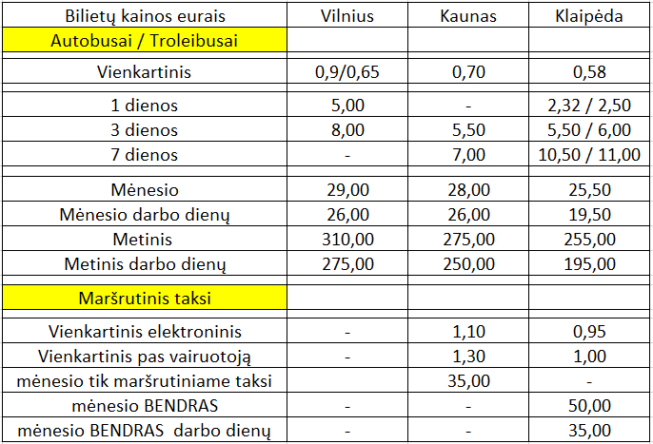

Vežėjai ir tinklo rodikliai
Vertinant užimamos keleivių vežimo rinkos pokyčių tendencijas ir toliau galime konstatuoti, kad ir tarp standartinių autobusų, ir bendrą lyderystę išlaikė UAB „Klaipėdos autobusų parkas“, nuo 2019-03-01 ir 2020-03-01 laimėjęs dar 2 papildomus maršrutų paketus, todėl 2020 metais jų dalis augs ~8 proc. Mažoje talpoje lyderiavo UAB „Kautra“.

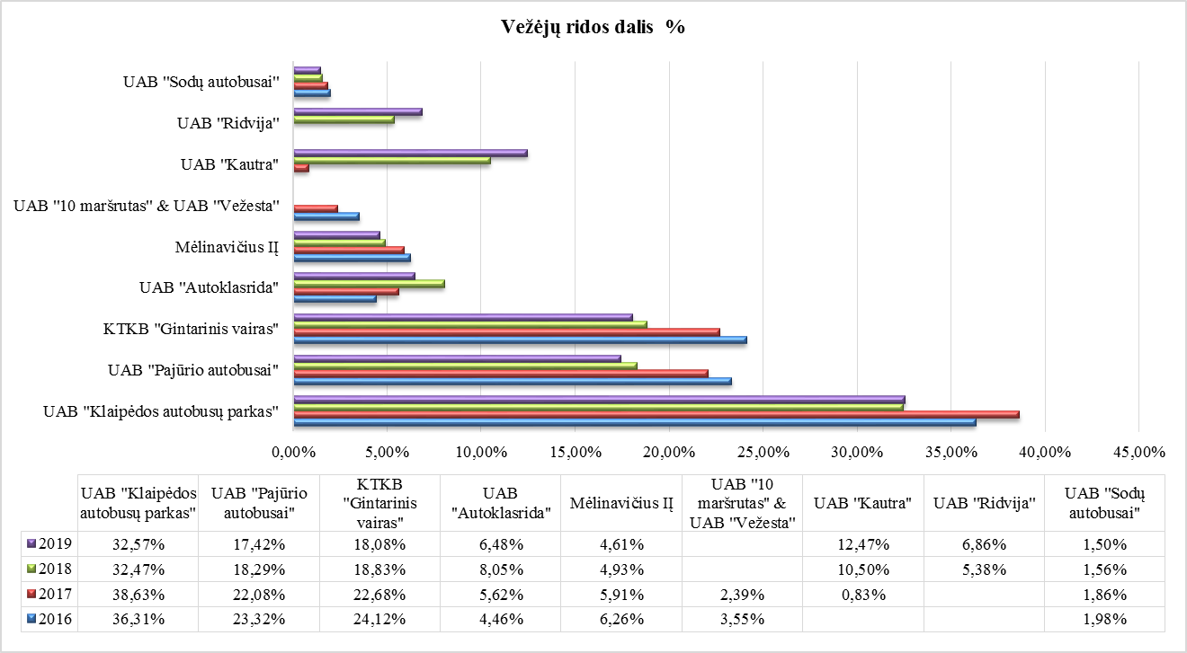

Didžiausi ridos bendroje viešojo transporto sistemoje pokyčiai įvyko į bendrą viešojo transporto sistemą įtraukus maršrutinius taksi. Dėl to mieste didėjo mažos talpos M2 ir šiek tiek traukėsi didelės M3 talpos transporto priemonių rida. Priemiesčiuose Klaipėdos miestui ir Klaipėdos rajonui, užsakius daugiau paslaugų, rida augo abiejose ir didelių, ir mažų autobusų kategorijose. Kai kuriuose maršrutuose mažas transporto priemones keitė didelės.

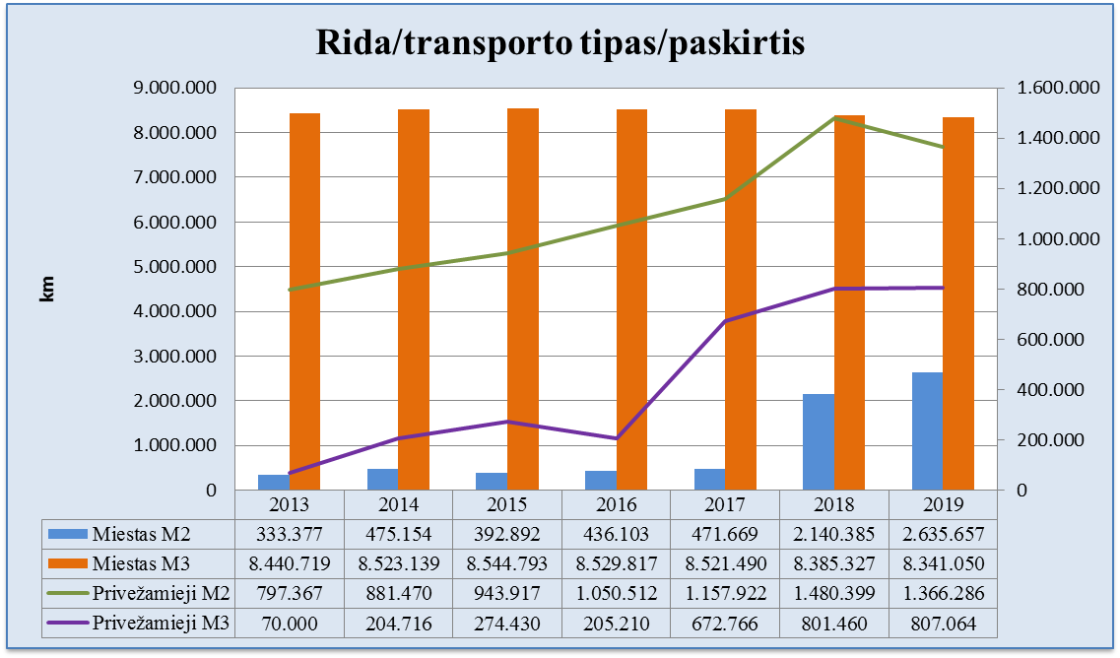

Toliau mažėjo nutrauktų (neįvykdytų pagal sutarties sąlygas) reisų dalis.
Neįvykdytų reisų rodiklis, proc.

2011 | 2012 | 2013 | 2014 | 2015 | 2016 | 2017 | 2018 | 2019
0,63% | 0,52% | 0,40% | 0,51% | 0,39% | 0,33% | 0,30% | 0,27% | 0,18%

2018 metais į trasą išvažiavo pirmieji privačių vežėjų ekologiškesni autobusai (pagal sutartis 2019 metais privalėjo būti 6, 2019 metų gale jų buvo 10). 2019 metų rudenį UAB „Klaipėdos autobusų parkas“ pradėjo eksploatuoti 18 visiškai naujų dujinių autobusų, todėl antra metų pusė leidžia tikėtis, jog 2020 metais ekologiškesnės ridos dalis gali pasiekti 30 proc.
Dujinių transporto priemonių rida, proc.
2011 |  | 2012 | 2013 | 2014 |  | 2015 |  | 2016 |  | 2017 |  | 2018 | 2019
0,50% |  | 4,87% | 9,37% | 12,98% |  | 20,09% |  | 20,60% |  | 18,51% |  | 18,68% | 23,49%

Deja, 2019-ais metais miesto maršrutuose nepavyko išbandyti pirmųjų elektra varomų transporto priemonių.

Keleiviai be bilietų
Asmenų, užfiksuotų važiuojančių be bilietų, skiltyje 2019 metais matome, jog šis skaičius iš esmės liko nepakitęs (0,25 proc. sumažėjimas). 2019 metais galėjome stebėti ženklų asmenų, važiuojančių dėl e.bilieto sistemos sutrikimų su negaliojančiu e. bilietu, mažėjimą. Šis skaičius 2018 metais siekė daugiau nei 245 atvejus, kai tuo tarpu 2019 metais fiksuota tik šiek tiek daugiau nei 20 tokių atvejų. Akivaizdu, kad šis pokytis buvo sąlygotas senosios e.bilieto sistemos problemų. Įdiegus naująją e. bilieto sistemą, iš esmės pavyko panaikinti du kartus žymėtų bilietų problemą. Šio tikslo pavyko pasiekti sukuriant popierinius bilietus su QR kodais, kuriuos keleiviams įmanoma pažymėti tik vieną kartą.

 | 2014 | 2015 | 2016 | 2017 | 2018 | 2019
Užfiksuota asmenų | 4066 | 4334 | 4131 | 3638 | 3574 | 3565

BENDRAI VIEŠOJO TRANSPORTO SISTEMAI NEPRIKLAUSANČIO KELEIVINIO TRANSPORTO KONTROLĖ

2019 m. įstaiga pagal sutartį su Klaipėdos miesto savivaldybės administracija toliau vykdė bendrai viešojo transporto sistemai nepriklausančių maršrutinių taksi, priemiesčio autobusų, lengvųjų automobilių taksi bei užsakomųjų/specialiųjų reisų vežėjų kontrolę. Bendras patikrinimų skaičius išliko panašus kaip ir ankstesniais metais. Apibendrinant 2019 metų tendencijas galime konstatuoti, kad daugiausia pažeidimų kaip ir 2018 metais nustatyta lengvųjų automobilių ir lengvųjų automobilių taksi sektoriuje. Matoma tendencija, kad bendras užfiksuotų pažeidimų skaičius ženkliai mažėjo.

 | 2017 | 2018 | 2019
Surašytų aktų skaičius | 338 | 436 | 269

Keleivių vežimo lengvaisiais automobiliais taksi ir lengvaisiais automobiliais situacijos analizė.
Vežėjams, vežantiems keleivius lengvaisiais automobiliais ir lengvaisiais automobiliais taksi 2019 m. buvo surašyti 194 patikrinimo aktai - tai net 42 procentais mažesnis skaičius nei praėjusiais metais (2018 m. – 337). Skirtingai nei 2018 metais, 2019 m., ženkliai sumažėjo vairuotojų, rūkančių transporto priemonėse (2018 m. – 40, 2019 m. – 15). Keleivių vežimo už atlygį lengvaisiais automobiliais ir l/a taksi taisyklių pažeidimų skaičius sumažėjo iki 2017 m. lygio. (2017 m. – 81, 2018 m. – 109, 2019 - 80), Ženkliai mažesni pažeidimų skaičiai fiksuojami ir dėl teisėtų kontrolierių reikalavimų nevykdymo (2018 – 120, 2019 m. – 46). Kaip ir buvo prognozuota, 2019 metais pareigūnų reikalavimų nevykdymų skaičius ženkliai mažėjo dėl bausmės neišvengiamumo principo sėkmingo įgyvendinimo. Kaip ir 2018 metais, absoliučiai daugumai vežėjų, 2019 metais nevykdžiusių pareigūnų reikalavimų, buvo taikytos LR Administracinių nusižengimų kodekse nustatytos sankcijos. Užfiksuoti atvejai, kai tas pats pažeidėjas buvo nubaustas daugiau nei 20 kartų ir sankcijos dydis už kiekvieną užfiksuotą atvejį siekė daugiau nei 1000 eurų. 2019 metais toliau buvo tęsiama l/a taksi stabdymo kelyje kontrolė, siekiant nustatyti taksometro (ne) įjungimo faktą. Keleivių vežimo, neįjungus taksometro, pažeidimų skaičius 2019 metais neženkliai sumažėjo – 20 atvejų (2018 m. – 22).
2019 metai tapo metais, kuomet didelė dalis vežėjų įvykdė suliberalėjusių teisės aktų nustatytus reikalavimus ir tinkamai įteisino vykdomas veiklas. Nelegalaus paslaugos teikimo atvejų nustatyta net 54 proc. mažiau nei 2018 metais. (2018 m. – 159, 2019 m. - 73). Kaip ir ankstesniais metais, didžioji dalis 2019 m. tokių nusižengimų nustatyta dėl aktyvių įstaigos kontrolierių veiksmų, tačiau kartu tęsiamas ir bendradarbiavimas su Valstybinės mokesčių inspekcijos ir, ypač sėkmingai, - su policijos pareigūnais.
2017 metais pasikeitusi situacija dėl lengvųjų taksi veiklos reglamentavimo ir kontrolės šiek tiek aiškiau nustatė ribas tarp l/a taksi ir l/a už atlygį keleivius vežančių vežėjų. Tačiau kartu sukurta tokia situacija, kai dauguma vežėjų, iki šiol keleivių vežimo paslaugas teikusių l/a taksi automobiliais, veiklos pobūdį pakeitė į keleivių vežimą lengvaisiais automobiliais. Didžioji dalis vežėjų nurodė, kad tokie pokyčiai buvo sąlygoti liberalesnio teisės aktų reglamentavimo. Akivaizdu, kad dėl ženkliai sumažintų reikalavimų nukenčia teikiamos paslaugos kokybė, atsiranda vežėjų, kurie apskritai nebesigilina į teisės aktų keliamus reikalavimus ir, tam tikrais atvejais, nusižengia patys to net nežinodami. Žvelgiant į ankstesniais metais vykdytą vežėjų kontrolę ir fiksuotų pažeidimų augimo tendencijas, tampa akivaizdu, kad 2019 metais esamą reglamentavimą vežėjai supranta vis aiškiau ir lengvai prisitaiko prie ypač liberalių paslaugų teikimo sąlygų. Tikėtina, kad 2020 m. pasikeitus teisiniams reglamentavimui, situacija keleivių vežimo lengvaisiais automobiliais rinkoje vėl keisis ir pažeidimų skaičius gali augti. Kaip ir ankstesniais metais turime konstatuoti, kad trūksta aiškaus teisės aktų reglamentavimo, taip pat kitų kontroliuojančių institucijų pastangų ir aktyvių veiksmų, kontroliuojant šią veiklą. Konkrečių kokybinių reikalavimų nenustatantis teisinis reglamentavimas sudarė sąlygas teisėtai teikti keleivių vežimo lengvaisiais automobiliais paslaugas praktiškai nesilaikant jokių kokybės ar griežtesnių transporto priemonių techninės būklės reikalavimų. Dėl šios priežasties įstaigos atstovai 2019 metais aktyviai dalyvavo Klaipėdos miesto savivaldybės sudarytoje darbo grupėje, kurios tikslas buvo sukurti priemones, kurių pagalba būtų galima kilstelti kokybės kartelę teikiant taksi paslaugas. Šiuo metu didžioji dalis keleivių vežimo paslaugų teikėjų tampa ne aukštesnės paslaugos kokybės siekiančios įmonės ir jų darbuotojai, o pavieniai asmenys, iš esmės neinvestuojantys ir nesirūpinantys teikiamų paslaugų kokybe. Tikimasi, kad 2020 metais bus įgyvendinti sudarytos darbo grupės siūlymai – sukurti kokybės ženklą ir nustatyti šio ženklo reikalavimus teikiant l/a taksi paslaugas. Kol kas, 2019 metais, vis dar stebimos tendencijos neteisėtas veikas dengti pavėžėjimo paslauga, kuomet lengviesiems automobiliams taksi keliamų reikalavimų neatitinkantys vežėjai to paties pobūdžio taksi paslaugas teikia pasinaudodami teisės aktuose įtvirtintu liberalizuotu pavėžėjimo institutu.

Autobusų (įskaitant specialiuosius ir užsakomuosius reisus) situacijos analizė
2019 metais stebime neženklią nusižengimų autobusuose skaičiaus mažėjimo tendenciją. Bendras nusižengimų skaičius, įskaitant nusižengimus vykdant specialiuosius ir užsakomuosius reisus, 2019 metais sumažėjo 5 vnt. (2018 m. – 80, 2019 m. – 75) Taip pat matoma keleivių vežimo be bilietų mažėjimo tendencija (2018 m. – 13, 2019 m. – 8). Ypač teigiamą tendenciją galime matyti vertindami kontrolierių teisėtų reikalavimų nevykdymo atvejų skaičių, kuris 2019 metais sumažėjo iki 1 atvejo, kai 2018 metais tokių atvejų buvo užfiksuota net 10. Dvigubai sumažėjo nustatytų maršrutų ir trasos nesilaikymo atvejų (2018 m. – 8, 2019 m. – 3). Vertinant bendrą pažeidimų skaičiaus mažėjimo tendenciją, neigiama prasme išryškėja sunkesnių nusižengimų skaičiaus didėjimas. 2019 metais išaugo pažeidimų skaičius teikiant paslaugas neturint tam skirto leidimo ar licencijos (2018 m. 10, 2019 m. – 15), taip pat nuo 31 atvejo 2018 metais iki 38 atvejų 2019 metais išaugo užsakomųjų reisų nustatytos tvarkos pažeidimų skaičius.
2019 m. įstaiga toliau tęsė bendradarbiavimą su Klaipėdos rajono savivaldybe. Apžvelgus to bendradarbiavimo rezultatus, matome, kad šioje geografinėje dalyje veikiantys vežėjai prisitaikė prie aktyvios kontrolės pareigūnų veiklos ir pažeidimų skaičius nuosekliai mažėja. Lyginat su 2018 metais, pažeidimų skaičius 2019 metais sumažėjo daugiau nei tris kartus.
2019 m. buvo sėkmingai tęsiamas bendradarbiavimas ir su Neringos savivaldybe. Kaip ir buvo prognozuota, atsižvelgiant į tai, jog šioje teritorijoje didžiausi keleivių srautai formuojasi vasaros sezono metu, 2019 m., atliekant kontrolės veiksmus, buvo fiksuoti 23 pažeidimai.
RINKLIAVOS UŽ AUTOMOBILIŲ STOVĖJIMĄ SURINKIMAS IR KONTROLĖ

2019 metai išlaikyta tendencija – surinkti daugiau rinkliavos nei praeitais metais. Iš viso buvo surinkta 2,08 mln. Eur.
2019 m. rinkliava buvo administruojama pagal naują modelį, po pirkimo procedūrų sudarius sutartį pagal naują atsiskaitymo formą – administravimo procentas nuo surinktos rinkliavos. Tai pakeitė iki šiol galiojusią ydingą praktiką, kai, įstaigai surinkus daugiau rinkliavos nei savivaldybė planuodavo, dėl to atsirandančios papildomos rinkliavos surinkimo ir administravimo išlaidos nebūdavo apmokamos.
Populiariausiu mokėjimo būdu išliko gryni pinigai parkomate, tačiau ši dalis pirmą kartą sumažėjo iki mažiau nei 50 proc. ribos, antruoju ir didžiausią augimą rodančiu būdu tapo mokėjimai telefonu (ypatingai trijomis skirtingomis aplikacijomis). 2019 liepos mėnesį priverstinis išsiskyrimas su Telia (nebuvo susitarta dėl komisinio mokesčio dydžio operatoriui) žalos nepadarė, nes 3 veikiančios aplikacijos siūlo platų mokėjimo būdų pasirinkimą (nuo mob. operatoriaus sąskaitos, nuo banko sąskaitos, nuo įmonės banko sąskaitos).

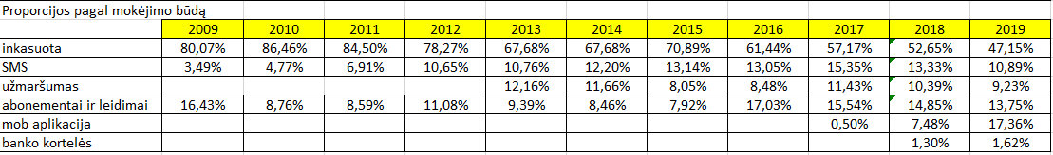

2019 m. rinkliavos nesumokėjimo, nedelsiant pastačius automobilį, atvejų užfiksuota 4 proc. mažiau nei 2018 metais (2018 m. – virš 40800, 2019 m. – virš 39300). Manome, kad užfiksuotų rinkliavos nesumokėjimo atvejų, nedelsiant pastačius automobilį, mažėjimas buvo sąlygotas kitų mokėjimo būdų pasirinkimo (naudojantis mobiliosiomis aplikacijomis) ir pakankamai žemų nustatytų vietinės rinkliavos dydžių. Užfiksuotų rinkliavos sumokėjimo iki kitos dienos 24 val. atvejų skaičius išliko stabilus – 77 proc. (2018 – taip pat 77 %). Ženkliai sumažėjo užfiksuotų galimų pažeidėjų statant automobilius nesilaikant kelių eismo taisyklių (net 64 proc. mažiau atvejų nei 2018 metais). Manome, kad ženklus pažeidimų fiksavimo skaičiaus mažėjimas iš dalies yra sąlygojamas didėjančio vairuotojų sąmoningumo ir atsakomybės neišvengiamumo principo įgyvendinimo užtikrinimo. Taip pat įtakos turėjo ir įstaigos veiklos krypčių perskirstymas, daugiau dėmesio skiriant tiesioginės Klaipėdos miesto savivaldybės deleguotos funkcijos įgyvendinimui – vietinės rinkliavos sumokėjimo kontrolei.

 | 2016 | 2017 | 2018 | 2019
Sumokėta rinkliava | 72% | 75 % | 77 % | 77 %
Perduoti savivaldybei | 27% | 24 % | 22 % | 22 %
Anuliuoti pranešimai | 1% | 1 % | 1 % | 1 %
Surašyti pranešimai | 90% | 88% | 87 % | 95%
KET | 10% | 12% | 13 % | 5%

Apžvelgiant Smiltynės ir Šiaurinio rago teritorijų parkavimo apkrovos būklę, tenka konstatuoti, jog, kaip ir ankstesniais metais, vien tik rinkliavos reguliavimo priemonių nepakako. Įstaigos kontrolieriams 2019 metais teko ne tik prižiūrėti rinkliavos surinkimą, tačiau ir reguliuoti eismą. Tik taip pavyko suvaldyti per didelio, šioje vietoje, individualių automobilių eismo situaciją. Situacija išlieka sudėtinga ir dėl išaugusio Jūrų muziejaus lankytojų skaičiaus.
Įstaigai tapus viena iš Europos Sąjungos įgyvendinamo projekto „Parking gets smart“ partnere, iki 2021 metų aukščiau nurodytose problemiškiausiose teritorijose (Smiltynės, Šiaurinio rago, taip pat ir Piliavietės aikštelėse) planuojame įdiegti realaus automobilių srauto skaičiavimo sistemą, suteikiant vairuotojams galimybę iš anksto matyti konkrečių teritorijų užimtumą ir planuoti automobilių statymą kitose vietose. Informacija apie stovėjimo vietų skaičių bus pateikiama ir iš Neringos miesto, kartu pateikiant ir autobusų tvarkaraščius. Taip bus siekiama užtikrinti mažesnį eismo srauto intensyvumą probleminėse teritorijose.
Nuolat augantis automobilių srautas parodo, kad dabar galiojantys rinkliavos tarifai ir lengvatos nebeatlieka „automobilių stūmimo“ iš centrinės miesto dalies, kur jie yra mažiausiai pageidaujami, funkcijos. Kaip rodo užsakymo kainos tendencijos, rinkliavos kainos devalvacija skatina ilgiau stovėti, t. y. to paties automobilio stovėjimo trukmės ilgėjimas mažina vietų pasiekiamumą.

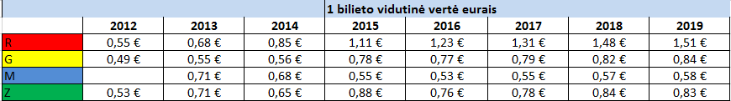

Automobilių vairuotojai prie sistemos prisitaikė ir dažniau renkasi mokėti rinkliavą, o ne rinktis darnesnį kelionės būdą (pėsčiomis, dviračiu, viešuoju transportu, automobilių dalinimosi platforma ar automobiliu keliese).
2019 metų pabaigoje KMSA darbo grupei teikėme informaciją ir siūlymus dėl rinkliavos administravimo pokyčių – zonų keitimo, rinkliavos dydžio, vietų užstatymo proporcijų ir kt.

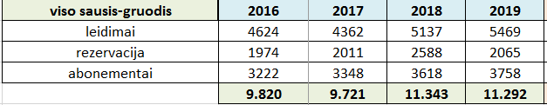

2017 metais, laimėję Klaipėdos rajono savivaldybės skelbtą konkursą, pradėjome administruoti atskiras pajūrio ruožo automobilių stovėjimo aikšteles (Olandų kepurės ir Karklės kaimo). 2019 metais šios veiklos vykdymas buvo tęsiamas. Nuo 2017 metų viso sutarties vykdymo laikotarpio rezultatai rodo, kad mokamas automobilių stovėjimas pajūrio zonoje (tiek Klaipėdos miesto, tiek Klaipėdos rajono teritorijoje) yra būtinas, norint tinkamai valdyti transporto srautus ir bent iš dalies juos riboti. Įstaiga dalyvauja naujos sutarties sudarymo pirkimo procedūrose 2020-2022 laikotarpiui.
Lyginant visus rinkliavos rinkimo Klaipėdos rajone metus, rinkliavos surinkimas ir fiksuojamų rinkliavos nesumokėjimo atvejų skaičius išaugo beveik 3 kartus (2017 m. – daugiau nei 120 , 2018 m. – daugiau nei 260 , o 2019 m. – daugiau nei 320 pranešimų). Rinkliavos surinkta: 2017 m. – 12,15 tūkst., 2018 m. – 17,65 tūkst., 2019 m. – 26,98 tūkst. eurų). Augantis surašomų pranešimų skaičius ir surenkamos rinkliavos suma, taip pat nemažėjantis transporto priemonių skaičius indikuoja, kad rinkliavos didinimo būtinybė rekreacinėje Klaipėdos miesto ir rajono teritorijoje yra aktuali.

ĮSTAIGOS PASLAUGŲ VERTINIMAI

Tiesioginio įstaigos teikiamų paslaugų vertinimo (tyrimo) 2019 metais nebuvo, tačiau galima paminėti LLRI kasmetinę savivaldybių vertinimo ataskaitą, kurioje transporto sektorius buvo įvertintas aukštu balu:
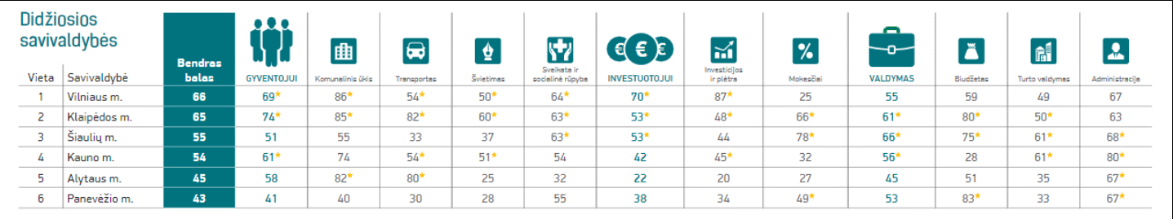

Geriau vertinamos savivaldybės, kurios susisiekimo paslaugas teikia bendradarbiaudamos su privačiu sektoriumi, skatindamos konkurenciją šioje srityje, nes tai užtikrina pigesnes paslaugas. Taip pat teigiamai vertinamas viešųjų pirkimų atlikimas atvirais būdais (skelbiant).

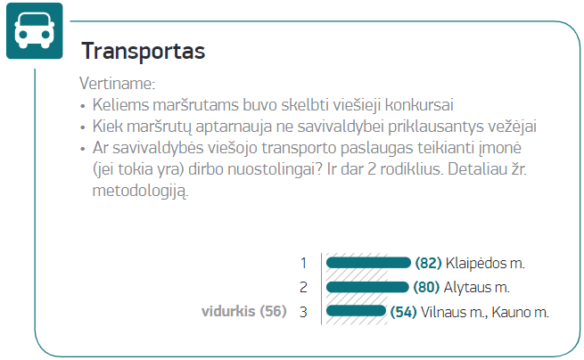

Praėjusiais metais klientai toliau aktyviai bendravo su įstaiga. Iš viso įstaiga sulaukė 17 tūkst. (2018 – 16 281; 2017 – 7563) įvairių kreipimųsi. 2019 metais klientai daugiausiai rinkosi bendravimą telefonu. Skambučių telefono linija 8-800 12344 – iki 15 332 (2016 m. – 7 130). Atnaujinus e. bilietų sistemą, sukurtas specialus e. pašto adresas – juo gauta daugiau nei 800 laiškų, prašant blokuoti pamestas korteles, perkelti galiojančius bilietus ar pinigų likutį. Tuo tarpu gautų atsiliepimų skaičius ūgtelėjo nežymiai, jų dalis bendroje komunikacijoje išliko nedidelė – 562 (2018 m. – 556).
Į įstaigos paslaugų vartotojų laiškus internetinėje svetainėje, socialinio tinklo paskyroje tiesiogiai atsakinėja įstaigos vadovas. Nors tas darbas imlus laikui, tačiau laikome tokią tvarką prasminga: taip vadovas pirmasis sužino ir gali spręsti vartotojams kylančias problemas; be to, taip formuojamas ir palaikomas taipogi ir tarpusavio pasitikėjimo ryšys.

TARPTAUTINIAI PROJEKTAI, KITI RENGINIAI IR AKCIJOS

2019 m. rugsėjo mėn. įstaiga tradiciškai buvo tarptautinės akcijos “Diena be automobilio“ rėmėja ir viena iš organizatorių.
Minint Judriąją savaitę, 10-us metus VšĮ „Klaipėdos keleivinis transportas“ kartu su Klaipėdos universitetu organizuoja eksperimentą “Dienai be automobilio“ ir “Europos judriajai savaitei“ paminėti - studentai nuo prekybos centro „BIG“ bando pasiekti Klaipėdos universiteto miestelį. Tos lenktynės vyksta rytinio piko metu skirtingais judėjimo būdais: autobusu, automobiliu, dviračiu, bėgte ir elektromobiliu.
Pirmą kartą lenktynėse dalyvauta ir su elektriniu paspirtuku. Šita transporto rūšis sparčiai populiarėja, todėl išsami kelionės būdų reprezentacija jau reikalauja įtraukti ir tokį judėjimo mieste būdą. Rezultatas neblogas, paspirtukas ne tiek jau daug atsiliko nuo automobilio. Įvertinant, kad tuo riedmeniu galima judėti “nuo durų iki durų”, tai yra gana konkurencinga, piko metu, lengvajam automobiliui judėjimo alternatyva.
Autobusas iš pirmosios pernykštės vietos šiemet smuktelėjo į ketvirtąją. Aiškintume tai tuo, kad trasoje ne visi lengvųjų automobilių vairuotojai šiemet gerbė “A” juostą ir taip apsunkino autobuso važiavimo režimą. Tačiau atkreiptume dėmesį, kad absoliutus laiko skirtumas tarp pirmos ir ketvirtos vietos tėra tik 5 minutės, taigi kelionė autobusu yra gana konkurencinga.
Stabiliausius rezultatus, lyginant su pernykštėmis lenktynėmis, demonstravo maršrutinis taksi ir elektromobilis. Didžiausias skirtumas – bėgiko minučių. Tačiau taip ir turi būti: bėgiko ir dviratininko rezultatai priklauso nuo dalyvių fizinio pasirengimo, o jis kasmet yra vis kitoks.

2019 metais įstaiga dalyvavo “PORTIS“ ir “Interconnect“ projektų veikloje bei 2018 metų pabaigoje, patvirtinus naujo projekto “Parking gets smart“ finansavimą, vykdė šio projekto veiklas 2019 metais.
Dalyvavimo „Pietų Baltijos“ programos projekte „Parking gets smart“ tikslas - sukurti atvirą duomenų platformą, kuri padėtų miesto gyventojams ir svečiams apsispręsti naudotis viešuoju transportu, taip pat iš dalies išspręstų automobilių statymo problemas žemyninėje Klaipėdos miesto dalyje ir Smiltynėje. Projektu siekiama sukurti realiu laiku matomos informacijos sistemą iš automobilių stovėjimo aikštelių Klaipėdos mieste ir Neringoje, suderinant teikiamą informaciją su viešojo transporto tvarkaraščiais; ši sistema būtų patogi keliaujantiems į Neringą ar Smiltynę.

PROBLEMOS IR GRĖSMĖS

Mažėjantis Klaipėdos gyventojų skaičius, didėjančios ridos sąnaudos, mažiausios tarp didžiųjų miestų bilietų kainos ir rinkliava už automobilių stovėjimą kelia grėsmę finansiniam viešojo transporto sistemos stabilumui.
Viena iš grėsmių - tai vis dažniau minima “nemokamo viešojo transporto“ idėja, neįsigilinus į dabartinę situaciją ir labai aptakiai vertinant kiek 100 proc. sąnaudų kompensavimas iš miesto biudžeto gali padidinti finansinę naštą ir nevertinant galimų sąnaudų, siekiant didinti patrauklumą ir kelti paslaugos komforto lygį (sparčiau naujinti autobusus, mažinti eksploatavimo amžiaus “lubas“, sparčiau didinti moderniai kondicionuojamų vasarą ir tinkamai šildomų žiemą autobusų skaičių).
Norime prisidėti, kad darnaus judumo planas - strategija, kuriai paruošti buvo skirta daug laiko, tyrimų - būtų ne popierinis dokumentas, o taptų dokumentu, kuriuo būtų vadovaujamasi praktikoje.

VADOVO INDĖLIS TOBULINANT ĮSTAIGOS ADMINISTRAVIMĄ

Toliau buvo tobulinama įstaigos struktūra. Buvo dalyvaujama Klaipėdos miesto plėtros strateginio plano 2014 - 2020 metams monitoringo bei kitose Klaipėdos miesto savivaldybės administracijos sudarytose darbo grupėse. Dalyvauta naujos transporto rūšies galimybių studijos rengimo veikloje. 2019 m. įstaigoje ir toliau buvo vykdomas 6 mėn. įstaigos darbuotojų individualios veiklos vertinimas. Įstaiga ir toliau tobulino jai pavestų veiklų valdymą, personalo kvalifikaciją tokiomis priemonėmis:
personalo kvalifikacijos kėlimas, dalyvaujant vietiniuose specializuotose mokymuose bei tarptautiniuose projektuose;
Lietuvos integracijos į ES teikiamų galimybių išnaudojimas, vykdant tarptautinius projektus ES fondų lėšomis;
naujų IT priemonių diegimas viešajame transporte ir vietinės rinkliavos už automobilių stovėjimą administravime.
Įstaiga ir toliau naudojo tokias įvaizdžio gerinimo priemones:
bendradarbiavimas seminaruose, susitikimuose bei bendruose projektuose su kitomis Lietuvos ir užsienio transporto valdymo įmonėmis bei organizacijomis;
plėtojami ir užmezgami nauji ryšiai su Lietuvos ir užsienio socialiniais – ekonominiais partneriais;
žymių klaipėdiečių pritraukimas populiarinant viešojo transporto paslaugas.

L. e. direktoriaus pareigas Andrius Samuilovas
___________________

